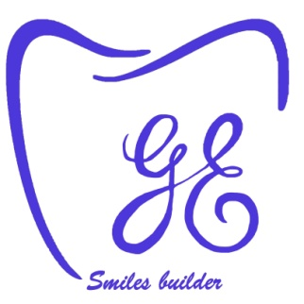
GNATOLOGIA:
PROGRAMMAZIONE DIDATTICO-EDUCATIVA
ANNO SCOLASTICO 2016 / 2017
CLASSE V
Libro di testo: C. Nanni A. Fini, Gnatologia Vol. 2, Franco Lucisano editore.

Fisiopatologia dell’apparato stomatognatico: cenni di:
- embriologia
- anatomia e fisiopatologia del tessuto osseo, muscolare e nervoso
- malocclusioni e parafunzioni
Patologia delle principali malattie infettive ed eziogenesi
Patologie del cavo orale
Patologie dell’apparato dento-parodontale:
- criteri fisiopatologici e biomeccanici nella progettazione di una PPM e di una PTM
Fisiopatologia dell’ATM cenni sulle mioartropatie
Il bruxismo: cos’e’ e come si cura (il Bite)
Punti di riferimento craniometrici
Punti di riferimento anatomici per l’arco facciale e trasferimento dei dati in articolatore
Gli articolatori: nomenclatura e descrizione
Le protesi fisiologica e afisiologica:
- nomenclatura
- differenze e requisiti
Ortognatodonzia con particolare riferimento teorico pratico:
- costruzione di una placca mobile

Criteri fisiologici e biomeccanici nella progettazione delle protesi totali combinate e parziali
Definizione e biomeccanica dell’impianto - protesi totale e parziale con casistica
Piano di trattamento, diagnosi e diagnostica

Gli impianti dentali: biomeccanica e criteri di costruzione

La professione e il laboratorio odontotecnico in termini di legislazione sanitaria

Metodologia: si procederà introducendo gradualmente i concetti attraverso l’uso di lezioni frontali partecipate, esercizi svolti in classe e, ove possibile, dimostrazioni pratiche di fenomeni di particolare interesse (es. presa delle impronte)

Valutazione: la valutazione dell’apprendimento avverrà attraverso verifiche scritte e colloqui orali.

